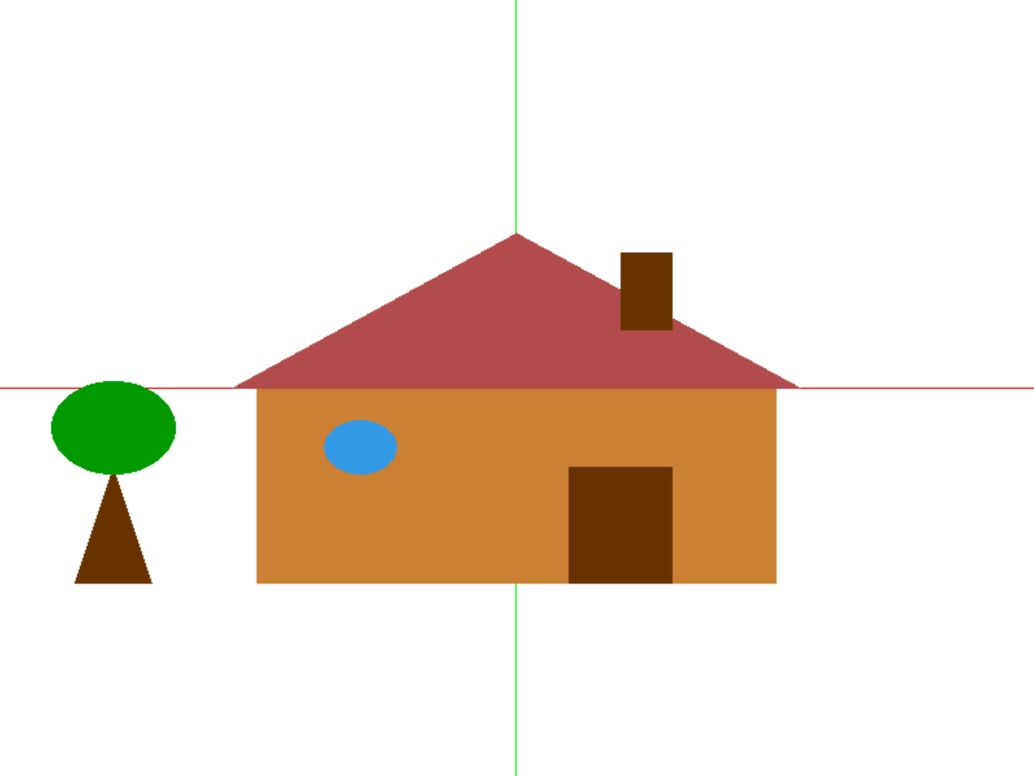

void display() {
glClear(GL_COLOR_BUFFER_BIT);

// VẼ TRỤC TỌA ĐỘ
glBegin(GL_LINES);

// Trục X - màu đỏ
glColor3f(1.0f, 0.0f, 0.0f);
glVertex2f(-1.0f, 0.0f); // Xét trục X tại y = 0.0f
glVertex2f(1.0f, 0.0f);

// Trục Y - màu xanh
glColor3f(0.0f, 1.0f, 0.0f);
glVertex2f(0.0f, -0.5f);
glVertex2f(0.0f, 0.4f);
glEnd();

// VẼ NGÔI NHÀ
// Thân nhà
glColor3f(0.8f, 0.5f, 0.2f);
glBegin(GL_POLYGON);
glVertex2f(-0.5f, -0.5f);
glVertex2f(0.5f, -0.5f);
glVertex2f(0.5f, 0.0f);
glVertex2f(-0.5f, 0.0f);
glEnd();

// Mái nhà
glColor3f(0.7f, 0.3f, 0.3f);
glBegin(GL_TRIANGLES);
glVertex2f(-0.55f, 0.0f);
glVertex2f(0.55f, 0.0f);
glVertex2f(0.0f, 0.4f);
glEnd();

// Ống khói
glColor3f(0.4f, 0.2f, 0.0f);
glBegin(GL_POLYGON);
glVertex2f(0.2f, 0.15f);
glVertex2f(0.3f, 0.15f);
glVertex2f(0.33f, 0.45f);
glVertex2f(0.23f, 0.35f);
glEnd();

// CỬA CHÍNH
glColor3f(0.4f, 0.2f, 0.0f);
glBegin(GL_POLYGON);
glVertex2f(0.1f, -0.5f);
glVertex2f(0.3f, -0.5f);
glVertex2f(0.3f, -0.2f);
glVertex2f(0.1f, -0.2f);
glEnd();

// CỬA SỔ TRÒN
glColor3f(0.2f, 0.6f, 0.9f);
drawCircle(-0.3f, -0.15f, 0.07f);

// CÂY
// THÂN CÂY
glColor3f(0.4f, 0.2f, 0.0f);
glBegin(GL_TRIANGLES);
glVertex2f(-0.85f, -0.5f);
glVertex2f(-0.7f, -0.5f);
glVertex2f(-0.775f, -0.2f);
glEnd();

// Tán lá
glColor3f(0.0f, 0.6f, 0.0f);
drawCircle(-0.775f, -0.1f, 0.12f);

glFlush();
}

